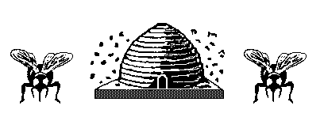

Verein der Trachselwalder Bienenfreunde

Belegstation Riedbad

Dieses Formular ist vollständig ausgefüllt und unterzeichnet dem Belegstellenleiter/in im Moment der Auffuhr zu übergeben. Dies wird im Archiv der Belegstation Riedbad während 10 Jahren zu Handen des kantonalen Veterinärdienstes aufbewahrt.

Datum der Auffuhr: ………………………………………………………………………………….

Anzahl Zuchtkästchen: ………………………………………..……………………………………

Nummerierung: ……………………………………………..………………………………………

Betrag: ……………………………………………………………………………………………….

Name / Vorname: …………………………………………………………………………………….

Adresse:…...………………………………………………………………………………………….

PLZ / Ort: ……………………………………………………………………………………………

Telefon: ………………………………………………………………………………………………

E-Mail: ……………………………………………………………………………………………….

Linienbezeichnung: ………………………………………………………………………………….

Abstammung: ………………………………………………………………………………………..

Herkunft der Bienen

Ortsbezeichnung: …………………………………………………………………………………….

Nr. des Bienenstandes: ……………………………………………………………………………….

Anzahlt Zuchtkästchen, Nummerierung und Betrag wird durch die Riedbadgruppe erfasst.

Der unterzeichnete Züchter bezeugt mit seiner Unterschrift dass die aufzuführenden Begattungskästchen nach den Regeln der Belegstellenordnung abgefüllt sind.

Unterschrift Züchter: …………………………

Trachselwalder Bienenfreunde
Belegstellenleiter

Martina Röthlisbergerg

